生命•海洋
——记三•5班家长课堂《海洋生命的奥秘》讲座

“来了，来了！”“看，快看！叔叔手里拿着的是什么？”“是小北极熊！”
9月26日下午，在三·5班小泡泡们的热切期盼中，来自生命奥秘博物馆的讲解老师们，带来了一场生动活泼、别开生面的生命科学讲座——《海洋生命的奥秘》。
讲座以雅克·贝汉著名的纪录片《海洋》的片段开场，各式各样美仑美涣的海洋生物，磅礴震撼的场景，立刻吸引了小泡泡们的注意力。

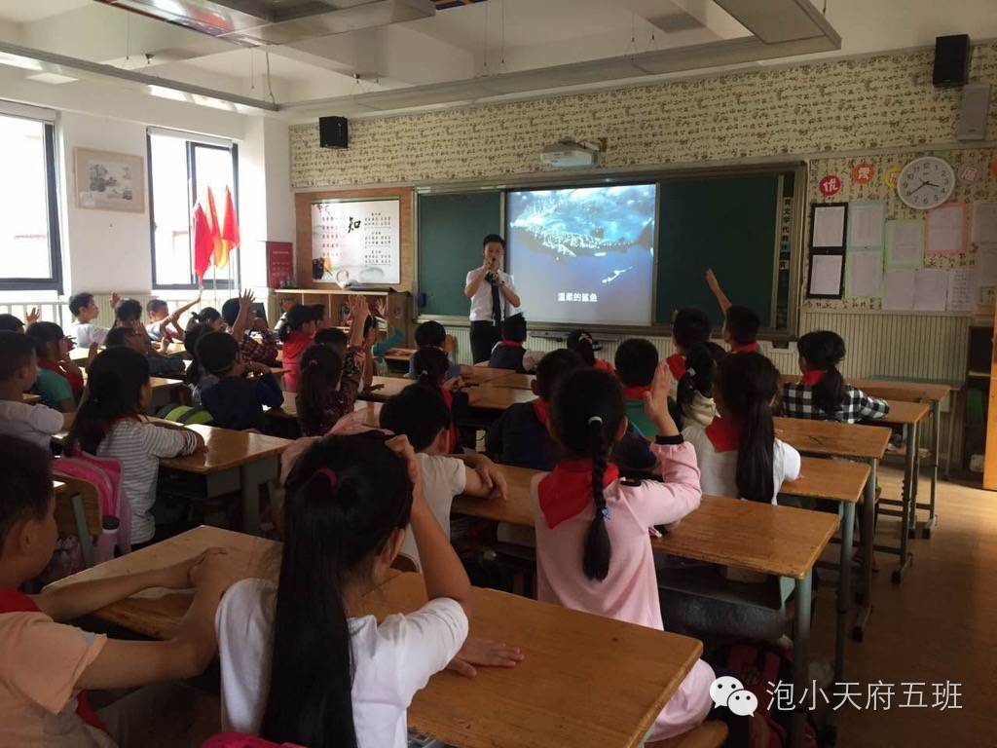

几分钟的开场热身后，生命奥秘博物馆的刘老师向大家提出第一个问题：“海洋是什么？”这可开启了三·5班小泡泡们的“知识宝库”。大家齐齐地高举小手，热情地向老师和同学们分享自己知道的关于海洋的知识。

接着，刘老师向大家具体讲解了“温柔的鲸鲨”“优雅的孤岛——座头鲸”。原来，鲸鲨的牙齿只有2～3毫米长，而人的脚后跟的皮都有4毫米厚，也就是说，别看鲸鲨是鲨鱼，可是它的牙连我们的脚后跟都咬不破。而海洋中“优雅的孤岛——座头鲸”，别看它们的前肢是鱼鳍的外形，但却有着和人类的手类似的结构，从骨骼标本来看，简单就像是人类手掌的放大版，原来这是因为座头鲸也是哺乳动物，与人类有着“同源器官”。
老师一边讲解着，一边向小泡泡们提出问题。不过这些问题可难不倒三·5班的小泡泡，大家积极地发言，就连刘老师都笑着感慨，“看来不是他在给小朋友们讲解，而是小朋友们在给他讲课”。
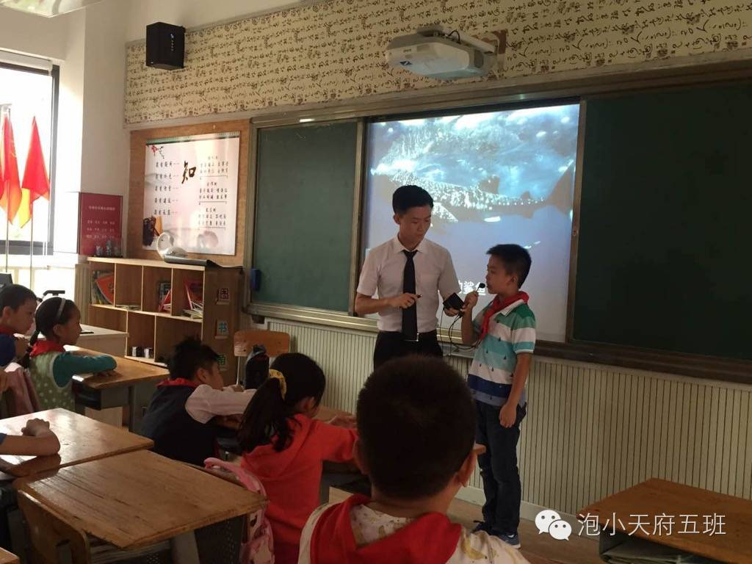

生动有趣的讲座很快就接近尾声了，开场那位“神秘嘉宾”终于出场了。刘老师手捧着那个小小的、约30厘米高的小北极熊宝宝，告诉小泡泡们，这是一只真正的小北极熊的标本。这只小北极熊在刚出生后不久便死去了。科学家们将它做成了标本，告诉人们，每一天在海洋里，都有很多的生物在死亡、消失，有一些是自然原因，但很大一部分是人类活动造成的。我们小泡泡们能做的就是在日常生活中，常行保护环境的举手之劳，比如节约用水、不随意丢弃旧电池等。
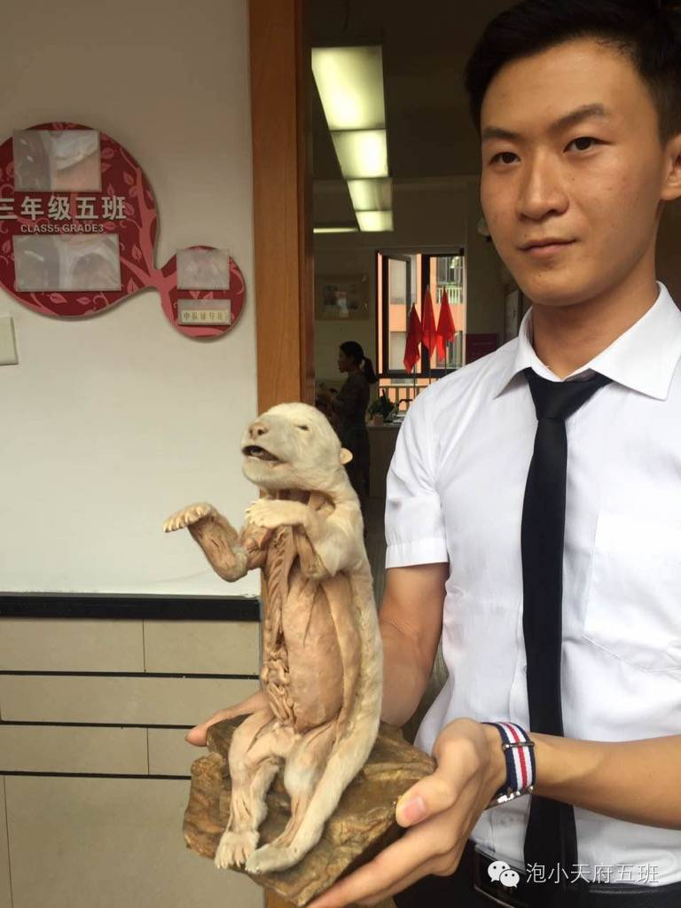
40分钟的海洋生命奥秘讲座，在小泡泡们意犹未尽的感叹声中结束了。尽管这次讲座仅仅涉及了关于海洋一星一点的知识，但教育的意义不就在于“点燃火焰”吗？正如刘老师在结束语中所说的，希望小泡泡们增长的不光是知识，更是对于新知的渴求，对于海洋、对于生命的敬畏。

